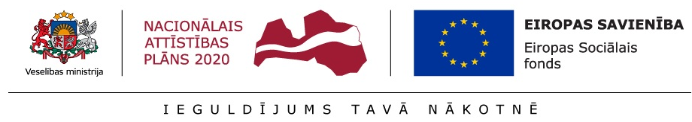

Eiropas Sociālā fonda projekta Nr.9.2.6.0/17/1/001 “Ārstniecības un ārstniecības atbalsta personāla kvalifikācijas uzlabošana”

Profesionālās izglītības programmas veids | Neformālās izglītības programma
Neformālās izglītības programmas nosaukums | “Attīstības psiholoģija”
Mērķauditorija | Ārsts, māsa, ārsta palīgs, funkcionālais speciālists
Neformālās izglītības programmas īstenošanas ilgums | 8 akadēmiskās stundas (1 diena)  - 8 akadēmiskās stundas teorētiskās nodarbības
Neformālās izglītības programmas mācību norises vieta un laiks | RSU Sarkanā Krusta medicīnas koledžā  9:00-15:30  21.05. otrdiena; 25.05. sestdiena; 04.06. otrdiena,  08.06. sestdiena, 16.06. sestdiena.
Neformālās izglītības programmas mācību vadītājs/i | RSU Sarkanā Krusta medicīnas koledžas viesdocents, asoc.prof O.Nikiforovs
Izglītības dokuments, kas apliecina neformālās izglītības programmas apgūšanu | Apliecība par neformālās izglītības programmas apguvi  Piešķirtais tālākizglītības punktu skaits -8 TIP,
Pieteikšanās kārtība un kontaktpersona/as | Pieteikties uz kursiem, var aizpildot elektronisko pieteikumu RSU Sarkanā Krusta medicīnas koledžas mājas lapā.
Neformālās izglītības programmas mērķis | Sniegt profesionālas teorētiskās zināšanas par galvenajām psihes attīstības koncepcijām cilvēka psihiskas attīstības likumsakarībām un īpatnībām dažādos vecumposmos.
Mācību programmas tēmas | - Attīstības psiholoģijas pamatjēdzieni un attīstības vispārējās problēmas;  - Bērns un ģimene;  - Psihiskās attīstības likumsakarības un īpatnības dažādos ontoģenēzes periodos;  - Dzīves un profesionālā pašnoteikšanās. Brieduma posms kā attīstības periods;  - Ego psiholoģija. Humānistiskā psihoanalīze.  - Individualitātes psiholoģija.
Neformālās izglītības programmas apguves kvalitātes novērtēšana | Izglītojamie, kuri ir apguvuši ne mazāk kā 75% no mācību programmas un ir piedalījušies diskusijās un grupu darbos, saņem neformālās izglītības apliecību par programmas apguvi.

